節目資訊：
【節目介紹】
小時候的我們，總是盼望所到之處可以盡情嬉戲。長大後的我們，則期許時刻保有赤子之心。孩子們抵達遊樂園後，都想盡興地瘋狂玩耍，他們會從不同的設施中獲得多樣的感官刺激；而金喇叭希望藉由一場音樂會，以不同的卡通歌曲觸及觀眾的感官，如同暢遊遊樂園的設施當中。「卡通大冒險」便是以卡通為主題，一首串連著一首，搭配遊樂園的情境，希望能喚起人們曾經善良且純真的童年時光。

【互動遊戲】
將大眾耳熟能詳的卡通歌曲，藉由主持人與觀眾的互動，如卡通歌曲的背景介紹以及遊戲闖關等形式來進行。每首歌曲都有不同的關卡，需要觀眾們一同來完成。簡易的歌曲介紹和卡通知識點分享是最簡單的考驗，另外也有需要觀眾們一同起身唱跳的環節，甚至包括需要所有人協力完成之情境任務。
金喇叭希望以帶動跳的形式打破大眾對音樂會是靜態、單方面聆聽的印象，藉由互動來賦予音樂會更多的可能性。這場卡通大冒險《親子趣味Bingo音樂會》-音樂挑戰篇，絕對能夠讓大小朋友們喜愛且樂在其中，並感到熱血沸騰！

【大獎帶回家】 (賓果卡示意圖)
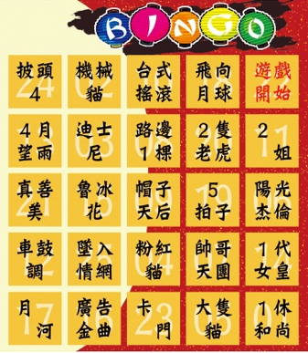
金喇叭 遊戲連線得獎品
連成1條線：金喇叭精心準備-開心獎
連成2條線：金喇叭精心準備-期待獎
連成3條線：金喇叭精心準備-驚喜獎
特別獎：鎖定金喇叭粉絲頁，絕對讓你眼睛為之一亮
https://www.facebook.com/goldbrass05


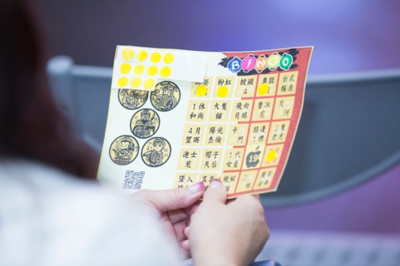
【演出團隊介紹】
演出團隊｜金喇叭銅管5重奏
團長/統包｜余尚駿
企劃/監製｜吳松庭
行政/執行｜李明杰、鄧偉宏
影音/錄影｜陳聖桓
音樂/編曲｜林昀佋(Ｎobady)
音樂主持｜白白

